Инструкция оплаты услуг ПАО «Газпром газораспределение Нижний Новгород» в личном кабинете Сбербанк Онлайн.
Шаг 1. Зайдите на сайт www.sberbank.ru с любого компьютера или мобильного устройства и нажмите Вход в верхнем правом углу сайта или перейдите по ссылке.
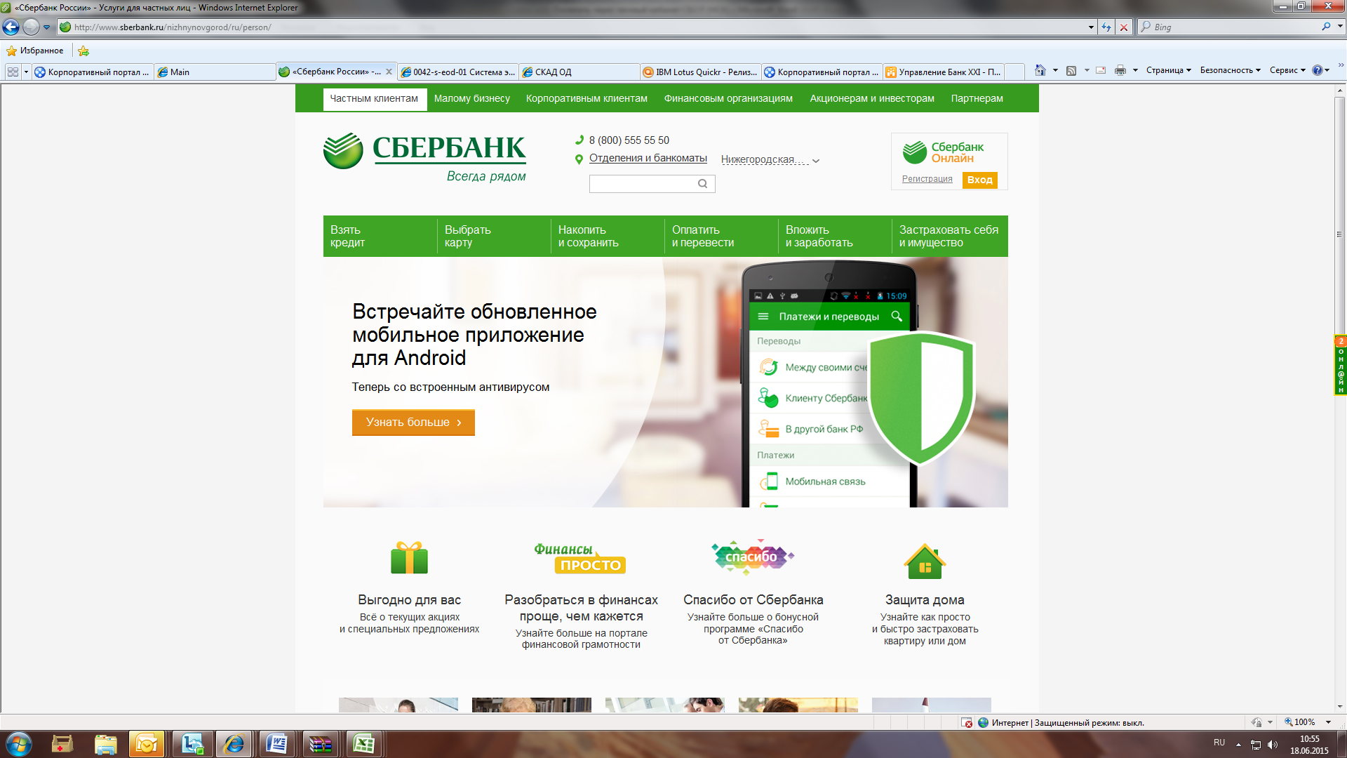

Шаг 2. Оплата услуг ОАО «Газпром газораспределение Нижний Новгород» в личном кабинете Сбербанк Онлайн.
1) Выберите раздел Платежи и переводы.
2) Выберете регион оплаты Нижегородская область.
3) Далее в категории ЖКХ и домашний телефон,  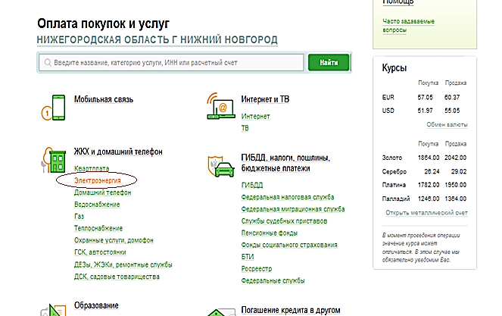  выберете раздел Газ.  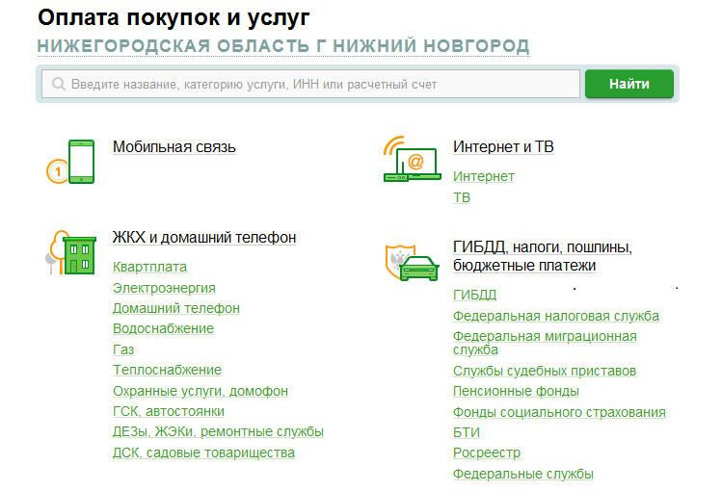 | 4). Выберете ярлык поставщика ОАО «Газпром газораспределение Нижний Новгород»  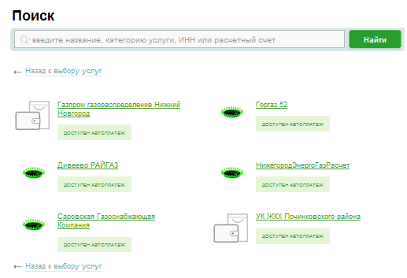
5) Последовательно укажите карту, с которой необходимо произвести оплату, расчетный счет, указанный в квитанции и идентификатор перевода. Нажмите Продолжить.  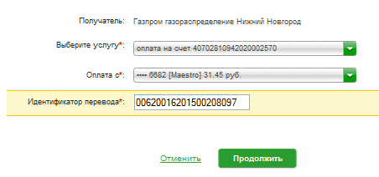 | 6) Проверьте реквизиты, введите адрес плательщика. Нажмите Продолжить.  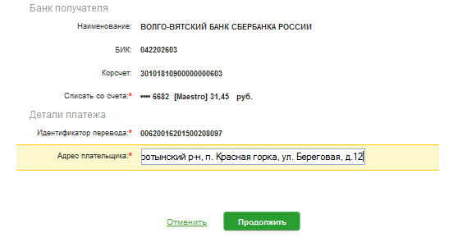
7) Для проведения платежа нажмите Подтвердить по SMS.  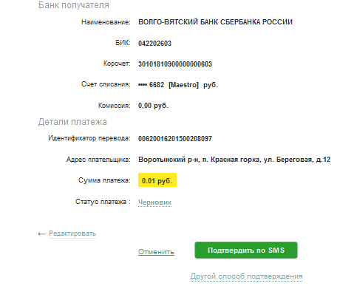 | 8) Подтвердите платеж с помощью пароля, направленного на номер телефона, подключенного к Мобильному банку.  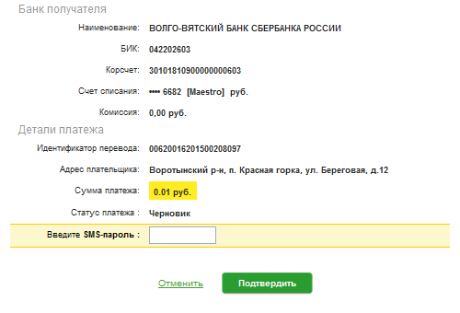

9) Ваш платеж проведен успешно. Вы можете распечатать чек, сохранить шаблон или подключить оплату данного поставщика с помощью удобного сервиса Автоплатеж.
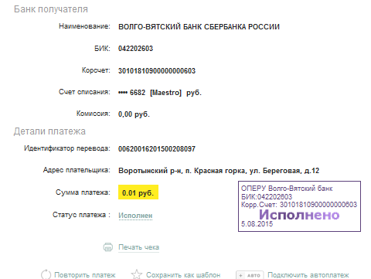

Узнать историю платежа и распечатать чек с отметкой об исполнении платежа.
1) В личном кабинете Сбербанк Онлайн на главной странице выберите История операций Сбербанк Онлайн.
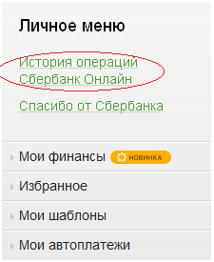

2) Вы можете использовать опцию Расширенный поиск для обнаружения необходимого платежа, используя фильтры: операции, списано с счета, период, сумма, валюта, статус. После установки фильтров нажмите Применить. Найдите интересующую вас операцию и кликните на строку.

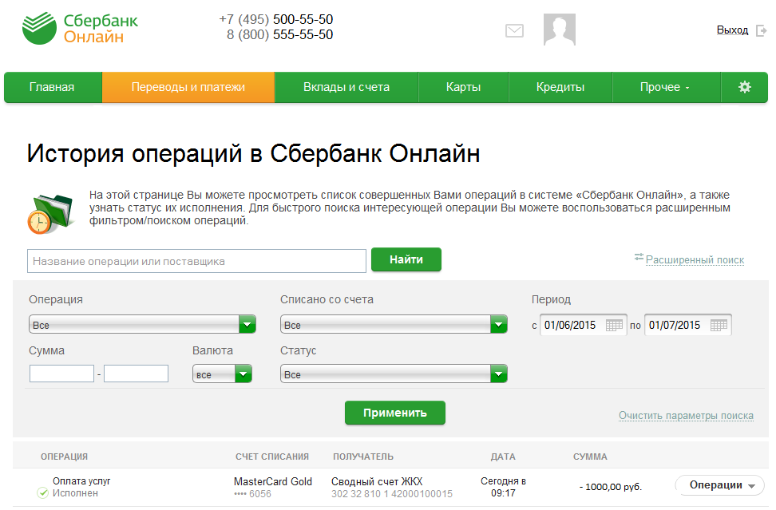

3) Выбрав интересующую вас операцию, отобразиться платеж. Вы можете повторить данный платеж, распечатать чек или подключить удобный сервис Автоплатеж.

История совершения операций в Интернет-банке Сбербанк Онлайн хранится за все время использования Вами данной системы. Вы в любой момент времени можете найти любую операцию, совершенную в Сбербанк Онлайн и распечатать подтверждающий чек.

